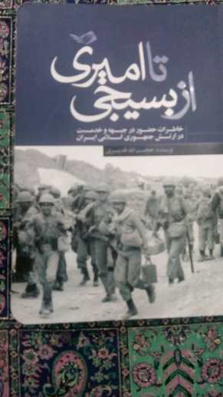

**از بسیجی تا امیری،** این کتاب، خاطرات امیر سرتیپ‌دوم حجت‌الله قدیری از حضور در جبهه و خدمت در ارتش جمهوری اسلامی ایران می‌باشد. کتاب مذکور در ۲۱۳ صفحه و با شمارگان 5000 نسخه، توسط انتشارات سوره سبز در ۱400 منتشر شد و به چاپ رسید. خاطرات پیش از جنگ تحمیلی، حضور در خط پدافندی شرهانی، عملیات والفجر مقدماتی، عملیات والفجر ۴، عملیات خیبر و خط طلائیه، عملیات بدر، خط پدافندی جزیره مجنون، عملیات والفجر ۸، خط پدافندی زید، عملیات کربلای ۴، اجرای عملیات کربلای ۴، بمباران جاده اهواز- خرمشهر، عملیات کربلای ۵، از خاطرات شهید بابایی، در خط عملیات نصر ۷، علاقه‌مندی به ارتش و خاطره‌ای از شهید بابایی، ربایش فرماندهان عراقی، کشف زاغه مهمات عراقی‌ها، عملیات برون‌مرزی، عبور از خط، سفر مقام معظم رهبری مدظله‌العالی به اهواز، تشکیل گروه‌های عملیاتی از معارضین و یک شب در میان قاچاقچیان و آشنایی با شهید صیاد شیرازی در 1367 در این کتاب، حکایت شده است. در بخشی از کتاب موردبحث، آمده است: روزگار چون باد می‌گذرد و کتابی را که اکنون برای مطالعه در پیش رو دارید، برخاسته از روح و قلب و اتفاقاتی است در دوران نوجوانی و جوانی‌ام در کنار هزاران هم‌سن‌وسال خود از تمام ایران عزیز که برای دفاع از آب و خاک و ناموس سرزمینشان برپا خاسته بودند. در بخش پایانی کتاب، به نحوه علاقه‌مندی خدمت به کشور و ورود به ارتش جمهوری اسلامی ایران، مطالبی را از گوشه ذهنم بیان نمودم تا جوانان عزیز ما در بیرون و داخل ارتش هم به این امر واقف باشند که با توکل به خدا و اهل‌بیت و پشتیبانی امام زمان (عج) همچنین تلاش و کوشش بسیار همواره درزمینه خدمت‌رسانی، پیشرفت و رشد و تعالی در مراحل مختلف غیرقابل‌باور نیست و به‌راحتی این امر قابل تحقق و دستیابی است؛ چراکه بنده در حال خدمت، از تلاش در تمامی زمینه‌ها به‌خصوص علم و فرهنگ دست نکشیدم. عزیزانم در پایان، به همگی شما این مطلب را یادآوری می‌نمایم که از توکل به خدا، ساده‌زیستی و همراهی مظلوم در هر زمان و مکان و همچنین کمک به هم‌نوع خود دست برندارید تا خداوند نیز همواره در تمامی مراحل زندگی پشتیبان شما باشد. **مآخذ:** قدیری، حجت‌الله، از بسیجی تا امیری، تهران: سوره سبز، 1400.